**Юшкевич Янка (Juszkiewicz Janka)**

7 мая 1788 – крещение сына Миколая (НИАБ 136-13-894, лист 4об, №30/1788-р (ориг)), (РГИА 823-2-18, лист 236,№14/1788-р (коп)).

**НИАБ 136-13-894:** Лист 4-об. **Метрическая запись №30/1788-р (ориг).**



Дедиловичская Покровская церковь. 7 мая 1788 года. Метрическая запись о крещении.

Juszkiewicz Mikołaj – сын родителей с деревни Отруб.

Juszkiewicz Janka– отец.

Juszkiewiczowa Rypina – мать.

Juszkiewicz Roman - кум.

Huzniakowa Daryia - кума.

Jazgunowicz Antoniusz – ксёндз.

**РГИА 823-2-18:** Лист 236. **Метрическая запись №14/1788-р (коп).**

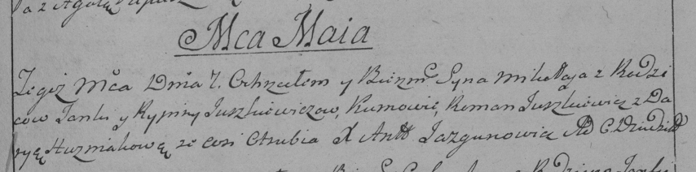

Дедиловичская Покровская церковь. 7 мая 1788 года. Метрическая запись о крещении.

Juszkiewicz Mikołay – сын родителей с деревни Отруб.

Juszkiewicz Janka – отец.

Juszkiewiczowa Rypina – мать.

Juszkiewicz Roman– кум.

Huzniakowa Darya- кума.

Jazgunowicz Antoni– ксёндз.